Raphael Javaux

InpresBus, evaluation n°2

Presentation de l'interface
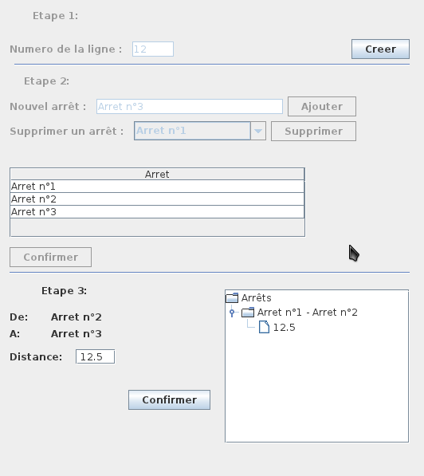
Lorsque l'utilisateur passe d'une étape à une autre de la saisie, les widgets de cette étape sont les seuls à être utilisables (méthodes setEnable()).

Etape 1 : Numero de la ligne

Boutton Creer
Lors de l'appel du boutton créer, un objet Ligne est créé.
private void butCreerActionPerformed(java.awt.event.ActionEvent evt) {
try {
this._ligne = new Ligne(
Integer.parseInt(this.textNumLigne.getText()),
"", null
);

// Active les bouttons de l'etape 2
this.setEtape2Enabled(true);
} catch (NumberFormatException e) {
this.setError("Numero de ligne non valide");
}
}

Etape 2 : Listage des arrêts

Boutton ajouter
Vérifie que le nom de l'arrêt n'a pas déjà été entré. Si ce n'est pas le cas, ajoute l'arrêt à la liste des noms d'arrêts, à la JTable ainsi qu'à la JComboBox.
private void butAjouterActionPerformed(java.awt.event.ActionEvent evt) {
String nom = this.textNomArret.getText();
if (this._arrets.contains(nom))
this.labelErreur.setText("Ce nom d'arret existe déjà");
else {
this._arrets.add(nom);

Object[] objs = new Object[] { nom };
DefaultTableModel mTable = (DefaultTableModel) this.tableArrets.getModel();
mTable.addRow(objs);

DefaultComboBoxModel mCombo = (DefaultComboBoxModel) this.comboArrets.getModel();
mCombo.addElement(nom);
}
}

Boutton supprimer
Supprime l'arrêt sélectionné dans la JComboBox, si au moins un arrêt a été entré.
private void butSupprimerArretActionPerformed(java.awt.event.ActionEvent evt) {
if (this.comboArrets.getSelectedObjects().length > 0) {
String nom = (String) this.comboArrets.getSelectedObjects()[0];
int index = this._arrets.indexOf(nom);
this._arrets.remove(index);
// Supprime dans la Jtable
DefaultTableModel mTable = (DefaultTableModel) this.tableArrets.getModel();
mTable.removeRow(index);

// Supprime dans la JComboBox
DefaultComboBoxModel mCombo = (DefaultComboBoxModel) this.comboArrets.getModel();
mCombo.removeElementAt(index);
} else {
this.setError("Aucun arrêt à supprimer");
}
}

Boutton confirmer
Passe à l'étape 3 si au moins deux arrêts ont été entrés.
private void butConfirmerArretsActionPerformed(java.awt.event.ActionEvent evt) {
if (this._arrets.size() >= 2) {
this.setEtape3Enabled(true);
this.labelArret1.setText(this._arrets.get(0));
this.labelArret2.setText(this._arrets.get(1));

if (this._arrets.size() < 3)
this.butArretSuivant.setText("Confirmer");
else
this.butArretSuivant.setText("Suivant");
} else {
this.setError("Vous devez au moins entrer deux arrêts");
}
}

Etape 3
Pour l'étape 3, si la distance à entrer est la dernière, le boutton se nomme « Confirmer », sinon, il se nomme suivant et propose d'entrer la distance de l'arrêt suivant. Avant d'enregistrer la distance, il vérifie que celle-ci est valide.
Après l'exécution du formulaire, toutes les informations de la ligne sont récupérable avec la méthode getLigne().
private void butArretSuivantActionPerformed(java.awt.event.ActionEvent evt) {
try {
this._distances.add(Float.parseFloat(this.textDistance.getText()));
} catch (NumberFormatException e) {
this.setError("Distance non valide");

return;
}

if (this._distances.size() == this._arrets.size() - 1) {
// Dernier arret, enregistre les arrets et quitte la fenêtre

Segment[] segments = new Segment[this._distances.size()];

int i = 0;
for (float distance : this._distances) {
segments[i] = new Segment(
this._arrets.get(i), this._arrets.get(i+1),
distance
);

i++;
}

this.getLigne().setSegments(segments);
// Quitte le formulaire
this.dispose();
} else {
if (this._distances.size() == this._arrets.size() - 2) {
// Avant-dernier arret
this.butArretSuivant.setText("Confirmer");

} else if (this._distances.size() < this._arrets.size() - 1) {
// Arrets intermédiares
this.butArretSuivant.setText("Suivant");
}

DefaultTreeModel mTree = (DefaultTreeModel) this.treeArrets.getModel();
DefaultMutableTreeNode rootNode = (DefaultMutableTreeNode) mTree.getRoot();

DefaultMutableTreeNode arretNode = new DefaultMutableTreeNode(
this._arrets.get(this._distances.size() - 1)
+ " - " +
this._arrets.get(this._distances.size())
);
DefaultMutableTreeNode distanceNode = new DefaultMutableTreeNode(
this._distances.getLast().toString()
);
arretNode.add(distanceNode);
rootNode.add(arretNode);

mTree.reload();

this.labelArret1.setText(this._arrets.get(this._distances.size()));
this.labelArret2.setText(this._arrets.get(this._distances.size() + 1));
}
}

